COMUNICATO STAMPA
MANOVRA 2026: AGGIUNTI ALLA SANITÀ € 2,4 MILIARDI
NEL 2026 E € 2,65 MILIARDI NEL 2027 E NEL 2028.
NEL 2028 IL FONDO SANITARIO ARRIVA A € 145 MILIARDI,
MA SCENDE AL 5,9% DEL PIL.
AI PROFESSIONISTI SANITARI SOLO BRICIOLE, ASSUNZIONI INFERMIERI POSSIBILI SOLO DALL’ESTERO.
NEL 2026 GAP DI € 6,8 MILIARDI RISPETTO ALLE STIME DI SPESA SANITARIA: LA COPERTA DELLE REGIONI È SEMPRE PIÙ CORTA.
DAL GOVERNO SOLO MISURE FRAMMENTATE, E NESSUN RILANCIO DEL SSN
22 ottobre 2025 - Fondazione GIMBE, Bologna
Secondo il disegno di Legge di Bilancio 2026, il Fondo Sanitario Nazionale (FSN) raggiungerà € 143,1 miliardi nel 2026, € 144,1 miliardi nel 2027 e € 145 miliardi nel 2028. «Va riconosciuto al Governo – afferma Nino Cartabellotta, Presidente della Fondazione GIMBE – il merito di aver ottenuto un rilevante incremento del FSN dal 2025 al 2026: ben € 6,6 miliardi, di cui € 4,2 miliardi già stanziati nelle precedenti manovre. Complessivamente, la Manovra 2026 assegna alla sanità € 7,7 miliardi per il triennio 2026-2028: tuttavia, in rapporto al PIL, la quota di ricchezza del Paese destinata alla sanità, dopo un lieve aumento nel 2026, scenderà sotto la soglia “psicologica” del 6% nel 2028. Inoltre, la frammentazione di misure e investimenti sembra più orientata a soddisfare i diversi attori che a delineare una strategia di rilancio di un Servizio Sanitario Nazionale (SSN) in grave affanno. Un sistema in cui regnano inaccettabili diseguaglianze e dove, nel 2024, i cittadini hanno speso di tasca propria oltre € 41 miliardi per curarsi e 5,8 milioni di persone hanno rinunciato a prestazioni sanitarie».
Per offrire un quadro basato su dati oggettivi e contribuire al dibattito pubblico in vista della discussione parlamentare sul DdL Bilancio 2026, la Fondazione GIMBE ha condotto sul testo bollinato dalla Ragioneria Generale dello Stato un’analisi indipendente sulle risorse assegnate alla sanità. «L’obiettivo – precisa il Presidente – è verificare se, al di là delle cifre assolute, la Manovra 2026 rappresenti davvero un’inversione di tendenza, con un rilancio progressivo e strutturale del FSN, oppure se si tratti dell’ennesima illusione contabile, che abbaglia con numeri altisonanti abilmente combinati».
FONDO SANITARIO NAZIONALE. La Manovra 2026 stanzia complessivamente € 7,7 miliardi: € 2,4 miliardi nel 2026, € 2,65 miliardi nel 2027 e € 2,65 miliardi nel 2028. Considerando anche gli stanziamenti già previsti dalle precedenti manovre, il FSN raggiungerà € 143,1 miliardi nel 2026, € 144,1 miliardi nel 2027 e € 145 miliardi nel 2028. In particolare, nel 2026 il FSN crescerà di ben € 6,6 miliardi (+4,8%) rispetto al 2025: infatti, ai € 4,2 miliardi già previsti (da € 136,5 miliardi nel 2025 a € 140,7 miliardi nel 2026), la Manovra 2026 aggiunge ulteriori € 2,4 miliardi, portando il FSN totale a € 143,1 miliardi (tabella 1, figura 1). «In termini assoluti – commenta il Presidente – l’aumento di risorse per il triennio 2026-2028 risulta sostanzialmente uniforme, senza alcun segnale di rilancio progressivo del FSN. L’auspicata inversione di rotta, ancora una volta, è rimandata alla prossima Legge di Bilancio». Dopo l’incremento del 2026, infatti, il FSN in termini assoluti si stabilizza: cresce di soli € 995 milioni (+0,7%) nel 2027 e di € 867 milioni (+0,6%) nel 2028. In rapporto al PIL, il FSN la quota destinata alla sanità passa dal 6,04% del 2025 al 6,16% del 2026, per poi ridursi al 6,05% nel 2027 e al 5,93% nel 2028 (figura 2). «In sintesi – spiega Cartabellotta – le cifre assolute per il 2026 appaiono consistenti perché includono risorse già stanziate dalle precedenti manovre, ma la quota di ricchezza del Paese investita in sanità, dopo il lieve rialzo del 2026, torna a diminuire».
FINANZIAMENTO ASSEGNATO VS PREVISIONI DI SPESA. Rimane un netto divario tra l’entità del FSN e le previsioni di spesa sanitaria fissate dal Documento Programmatico di Finanza Pubblica: in rapporto al PIL, le proiezioni di spesa si attestano al 6,4% per gli anni 2025, 2027 e 2028 e al 6,5% per il 2026. In valori assoluti, il gap tra spesa prevista e risorse assegnate ammonta a € 6,8 miliardi nel 2026, € 7,6 miliardi nel 2027 e € 10,7 miliardi nel 2028 (figura 3). «Questo gap – avverte Cartabellotta – finirà inevitabilmente per pesare sui bilanci delle Regioni che, come recentemente documentato dalla Corte dei Conti, presentano conti sempre più in rosso. Per evitare il Piano di Rientro, le Regioni saranno costrette a scelte dolorose che ricadranno sui cittadini: ridurre i servizi o aumentare le tasse». Peraltro, le risorse assegnate dalla Legge di Bilancio 2025 risultano già interamente impegnate per il rinnovo dei contratti 2025-2027 del personale sanitario. «In altre parole – chiosa Cartabellotta – considerato che i fondi della Manovra 2026 sono destinati a finanziare nuove misure, le Regioni, già in affanno, dovranno gestire con risorse proprie il divario tra fabbisogni sanitari e risorse disponibili, con una coperta che ogni anno si accorcia sempre di più».
MISURE PREVISTE. L’art. 63 della Manovra, dedicato al “Rifinanziamento del Servizio Sanitario Nazionale”, individua le misure da finanziare (tabella 2). «Rispetto ai reali bisogni del SSN – commenta Cartabellotta – appare evidente che i fondi vengono distribuiti tra una molteplicità di destinatari, ma con importi così limitati da rischiare di non produrre effetti concreti, né benefici tangibili per cittadini e pazienti».
PERSONALE SANITARIO. La Manovra prevede un piano straordinario di assunzioni a partire dal 2026, autorizzando – in deroga al tetto di spesa – € 450 milioni per assumere circa 1.000 medici dirigenti e oltre 6.000 professionisti sanitari, in particolare infermieri. Nel triennio 2026-2028 l’investimento complessivo ammonta a € 1.350 milioni, di cui € 875 milioni previsti dalla Manovra 2026 e € 475 milioni già stanziati dalla precedente. «Pur riconoscendo la volontà di rafforzare gli organici – commenta Cartabellotta – il concetto di “piano assunzioni” appare contraddittorio finché resta in vigore il tetto di spesa per il personale sanitario. A ciò si aggiunge la scarsa attrattività di alcune specialità mediche e, soprattutto, della professione infermieristica. Nel breve periodo, l’unica ipotesi realistica per colmare la carenza di infermieri è un piano straordinario di reclutamento dall’estero: in Italia, infatti, la riduzione del numero di laureati e le numerose cancellazioni dagli albi testimoniano la perdita di attrattività di una professione essenziale ma oggi poco valorizzata e determinano scarsa disponibilità di figure professionali fondamentali».
Sul fronte delle retribuzioni, la Manovra introduce un incremento dell’indennità di specificità – un riconoscimento economico aggiuntivo rispetto allo stipendio base – pari a € 280 milioni annui a partire dal 2026: € 85 milioni per i medici, € 195 milioni per gli infermieri, € 8 milioni per i dirigenti sanitari non medici e € 58 milioni per altre professioni sanitarie (riabilitazione, prevenzione, tecnico-sanitarie, ostetrica, assistente sociale) e gli operatori socio-sanitari nelle attività finalizzate alla tutela del malato e alla promozione della salute. L’aumento stimato della retribuzione lorda annua è di € 3.000 per i medici, € 1.630 per gli infermieri e € 490 per i dirigenti sanitari non medici. «Se l’obiettivo è restituire attrattività alla carriera nel SSN per arginare le fughe e attirare i giovani verso la professione infermieristica – osserva Cartabellotta – si tratta solo di briciole. Importi di tale entità non saranno sufficienti ad arrestare l’emorragia di medici dal pubblico né a rendere più appetibile la professione infermieristica per le nuove generazioni».
Nel 2026 le Regioni potranno inoltre aumentare di € 143,5 milioni la spesa per le prestazioni aggiuntive: € 101,9 milioni destinati ai medici e € 41,6 al personale sanitario del comparto. Si tratta però di fondi già assegnati dalla precedente Legge di Bilancio. «Pur comprendendo la necessità di garantire un maggiore impegno orario – aggiunge Cartabellotta – la logica del “più lavori, più ti pago”, nonostante l’imposta agevolata del 15%, appare difficilmente sostenibile per un personale già stremato da turni massacranti e da livelli di burnout sempre più elevati».
POTENZIAMENTO OFFERTA DI SERVIZI. A partire dal 2026, la Manovra destina € 238 milioni a interventi di prevenzione articolati in quattro macro-obiettivi: estendere lo screening per il tumore della mammella alle fasce di età 45-49 anni e 70-74 anni; ampliare lo screening del tumore del colon-retto alla fascia 70-74 anni; proseguire il programma di prevenzione del tumore polmonare nell’ambito della rete italiana screening polmonare; concorrere al rimborso alle Regioni per l'acquisto dei vaccini previsti nel calendario vaccinale. Per il solo 2026, vengono inoltre stanziati ulteriori € 120 milioni, che si aggiungono ai € 127 milioni della precedente Manovra, per potenziare le misure di prevenzione. «Investire in prevenzione – commenta Cartabellotta – è fondamentale per ridurre l’impatto delle malattie e i costi per il SSN. Tuttavia, l’ampliamento delle fasce di età negli screening oncologici rischia di restare solo sulla carta, soprattutto nelle Regioni del Mezzogiorno, dove le coperture standard degli screening organizzati restano ancora molto lontane dai target raccomandati, in particolare per il tumore del colon-retto». Particolare attenzione viene riservata al Piano Nazionale di Azioni per la Salute Mentale, finanziato con € 80 milioni nel 2026, € 85 milioni nel 2027 e € 90 milioni a decorrere dal 2028. Il 30% delle risorse sarà destinato ad attività di prevenzione, mentre fino a € 30 milioni potranno essere utilizzati dalla Regioni per l’assunzione di personale sanitario e socio-sanitario nei servizi di salute mentale. Aumentano infine di € 20 milioni l’anno le risorse per le cure palliative.
TARIFFE DI RIMBORSO DELLE PRESTAZIONI. Vengono stanziate nuove risorse per le tariffe dei ricoveri per acuti (€ 350 milioni a decorrere dal 2026) e per l’adeguamento delle tariffe di specialistica ambulatoriale e protesica (€ 100 milioni di risorse vincolate nel 2026 e € 183 milioni a decorrere dal 2027).
RISORSE ASSEGNATE A IMPRESE E SOGGETTI PRIVATI. Oltre € 900 milioni vengono destinati a soggetti privati: € 50 milioni l’anno vincolati per la stabilizzazione della farmacia dei servizi; € 350 milioni per la rideterminazione dei tetti della spesa farmaceutica, sia per gli acquisiti diretti (+0,20%) sia per la spesa convenzionata (+0,05%); € 280 milioni l’anno per l’aumento del tetto di spesa per i dispositivi medici; € 123 milioni a decorrere dal 2026 per l’ampliamento del tetto di spesa relativo all’acquisto di prestazioni sanitarie di specialistica ambulatoriale e di assistenza ospedaliera dagli erogatori privati accreditati.
ALTRE MISURE A VALERE SUL FONDO SANITARIO NAZIONALE. Sono previste risorse destinate agli Istituti Zooprofilattici Sperimentali (€ 10 milioni a decorrere dal 2026) e all’Ospedale Pediatrico Bambino Gesù (€ 50 milioni a decorrere dal 2026).
«Nonostante gli annunci e le cifre altisonanti – conclude Cartabellotta – la Legge di Bilancio delude le legittime aspettative di professionisti sanitari e cittadini, oggi alle prese con un SSN che fatica sempre più a rispondere ai bisogni di salute della popolazione. L’analisi delle risorse destinate alla sanità evidenzia alcune criticità estremamente rilevanti. Innanzitutto, il boom di risorse riguarda solo il 2026, quando il FSN aumenta di € 6,6 miliardi, di cui quasi due terzi derivano da stanziamenti precedenti e destinati ai rinnovi contrattuali del personale sanitario. Per il biennio 2027-2028, invece, gli importi assegnati sono esigui, senza alcun segnale di rilancio progressivo del finanziamento pubblico, come conferma la riduzione della quota di PIL destinata al FSN. In secondo luogo, le risorse risultano disperse in numerosi rivoli: una scelta che mira a non scontentare nessuno, ma che priva la Manovra di una visione strategica per il rilancio del SSN: le Regioni, già in difficoltà, si trovano così a operare con margini di bilancio sempre più stretti e a dover attingere a risorse proprie per colmare il gap tra le previsioni di spesa sanitaria e i fondi effettivamente assegnati. Infine, la Manovra non prevede interventi strutturali per restituire attrattività alle carriere nel SSN: gli incrementi contrattuali sono limitati, le misure per le assunzioni degli infermieri si scontrano con la grave carenza di professionisti disponibili – se non tramite reclutamenti dall’estero – e la formula “più lavori, più ti pago”, pur defiscalizzata, appare difficilmente sostenibile in un contesto di burnout diffuso. Nonostante la sanità pubblica rappresenti oggi la vera emergenza del Paese, le scelte politiche appaiono in continuità con quelle degli ultimi 15 anni. Anni in cui tutti i Governi hanno definanziato il SSN e nessuno ha avviato un piano strutturale di rilancio del finanziamento pubblico, accompagnato da una coraggiosa stagione di riforme per ammodernare e riorganizzare la più grande opera pubblica mai costruita in Italia: quel Servizio Sanitario Nazionale istituito per tutelare la salute di tutte le persone. Un dato resta difficile da accettare: la capacità del Governo di trovare le risorse per altri settori strategici, come la difesa, non trova un corrispettivo impegno nel rafforzamento del SSN, pilastro della nostra democrazia, strumento di coesione sociale e leva di sviluppo economico del Paese».

Fondazione GIMBE
Via Amendola 2 - 40121 Bologna
Tel. 051 5883920 - Fax 051 4075774
E-mail: ufficio.stampa@gimbe.org

Tabella 1. Rideterminazione del Fabbisogno Sanitario Nazionale
 | 2025 | 2026 | 2027 | 2028
Legge di Bilancio 2026 | 136.533 | 143.098 | 144.093 | 144.960
Incremento vs anno precedente | - | 6.565 | 995 | 867
Incremento vs anno precedente | - | 4,8% | 0,7% | 0,6%
Dati in milioni di euro

Figura 1. Fabbisogno Sanitario Nazionale: trend 2010-2028
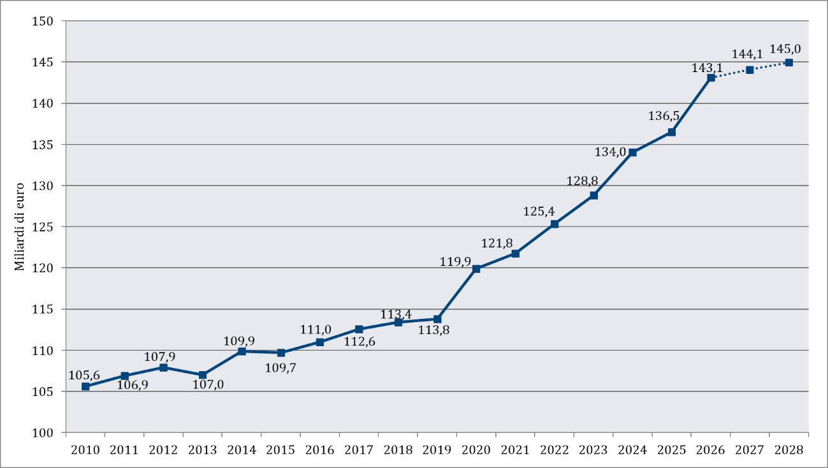

Figura 2. Fabbisogno Sanitario Nazionale in % sul PIL: trend 2010-2028
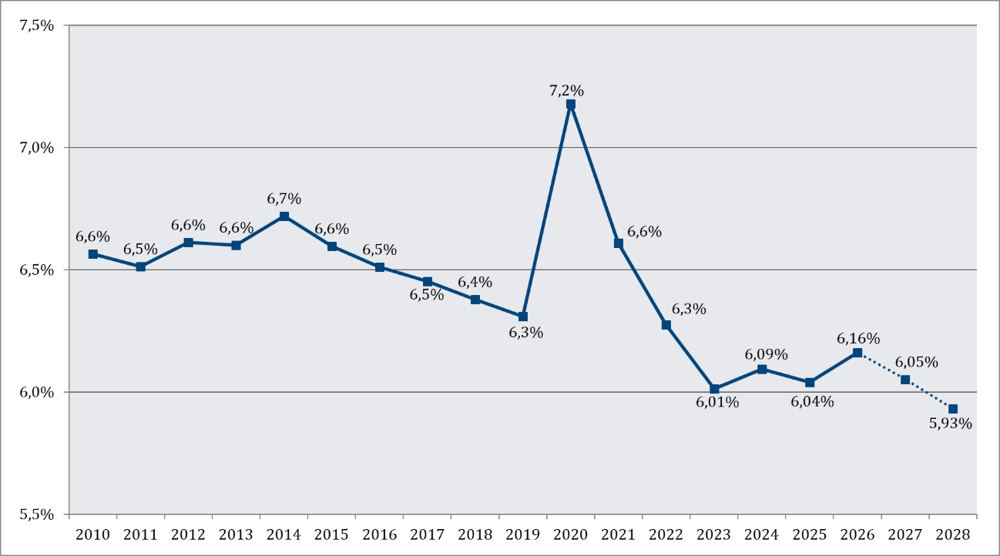

Figura 3. GAP tra Fabbisogno Sanitario Nazionale e previsioni di spesa 2026-2028
(dati da DdL Bilancio 2026 e DPFP 2025)
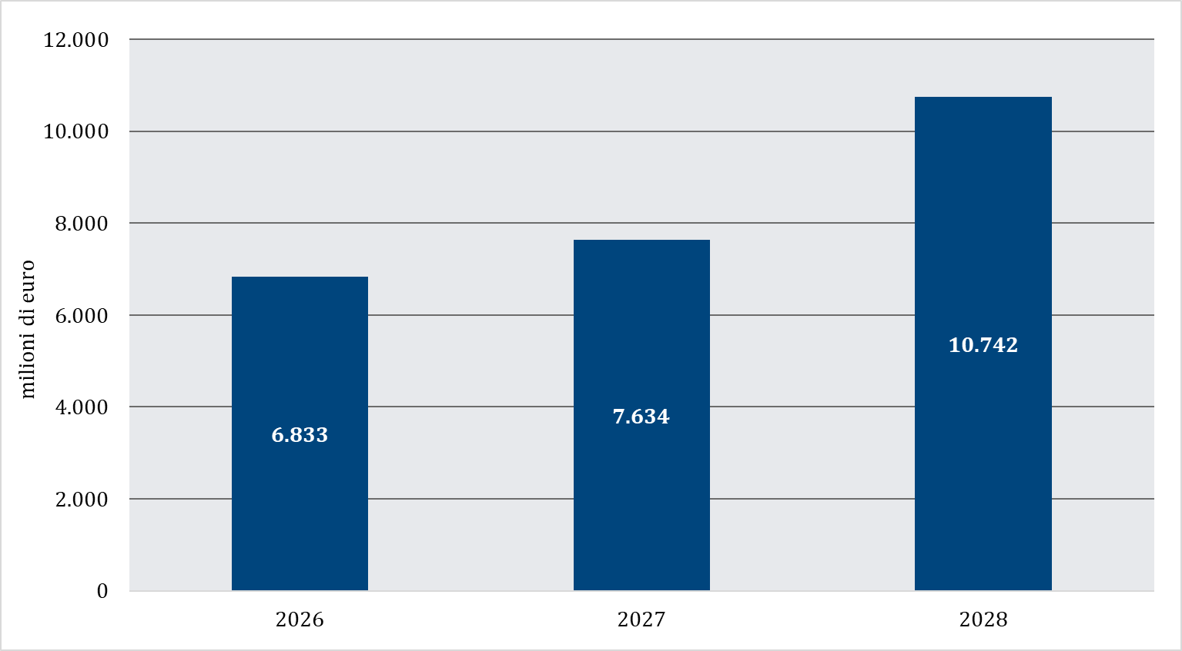

Tabella 2. Misure per la sanità previste dall’art. 63 del DdL della Manovra 2026
Rifinanziamento del Servizio Sanitario Nazionale (art. 63) | 2026 | 2027 | 2028
Rifinanziamento del Servizio Sanitario Nazionale (art. 63) | € 2.400 | € 2.650 | € 2.650
Alzheimer e altre patologie di demenza senile (art 63. c 2) | € 100 | € 100 | € 100
Obiettivi sanitari di carattere prioritario e di rilievo nazionale (art 63, c. 5) | € 206 | € 17 | € 60
Misure di prevenzione (art. 64, c.1) | € 238 | € 238 | € 238
Ulteriore potenziamento delle misure di prevenzione (art. 64, c 2) | € 120¹ | - | -
Campagne di comunicazione istituzionale sulla prevenzione (art. 64, c. 3) | € 1 | € 1 | € 1
Piano nazionale di azioni per la salute mentale (art. 65, c. 1) | € 80 | € 85 | € 90
Funzionamento degli Istituti zooprofilattici sperimentali (art. 66) | € 10 | € 10 | € 10
Tariffe DRG per acuti (art. 67, c, 1) | - | € 350 | € 350
Prestazioni di assistenza specialistica ambulatoriale e di assistenza protesica (art. 67, c. 2) | € 100 | € 183 | € 183
Farmacia dei servizi (art. 68, c. 2) | € 50 | € 50 | € 50
Indennità del personale del SSN (art. 69)
Dirigenza medica e veterinaria (c.1) | € 85 | € 85 | € 85
Infermieri (c.2) | € 195 | € 195 | € 195
Dirigenza sanitaria non medica (c. 3) | € 8 | € 8 | € 8
Tutela del malato per la promozione della salute (c.4) | € 58 | € 58 | € 58
Prestazioni aggiuntive (art. 69, c.5)
Medici dirigenti | € 101,9 | - | -
Personale sanitario del comparto | € 41,6 | - | -
Assunzioni personale sanitario (art. 70)² | € 207 | € 328 | € 340
Valorizzazione del personale operante nei servizi di pronto soccorso (art. 71) | N.D. | N.D. | N.D.
Cure palliative (art. 72) | € 20 | € 20 | € 20
Adeguamento piattaforme informatiche INPS (art. 75) | € 0,2 | € 0,2 | € 0,2
Dematerializzazione della ricetta per l’erogazione dei prodotti per celiaci (art. 77) | € 2 | € 1 | € 1
Misure per il finanziamento dell'Ospedale pediatrico Bambino Gesù (art. 78) | € 50 | € 50 | € 50
Spesa per l’acquisto di dispositivi medici (art. 80) | € 280 | € 280 | € 280
Acquisto di prestazioni sanitarie da soggetti privati accreditati (art. 81) | € 123 | € 123 | € 123
Ospedali di rilievo nazionale e di alta specializzazione (art. 82) | € 20 | - | -
Servizi di scambio transfrontaliero (art. 83) | € 1 | € 0,8 | € 0,8
Potenziamento dei servizi di telemedicina (art. 85) | € 20 | - | -
Fondo destinato ai bambini affetti da malattie oncologiche e misure in materia di epilessia farmacoresistente (art. 90) | € 2 | € 2 | € 2
Dati in milioni
¹In aggiunta ai € 127 milioni destinati dalla Legge di Bilancio 2025
²In aggiunta ai € 243 milioni per il 2026, € 122 milioni per i 2027 e € 110 milioni per il 2028 destinati dalla Legge di Bilancio 2025

